設定NPI MailGroup Task
Step4 設定排程時間
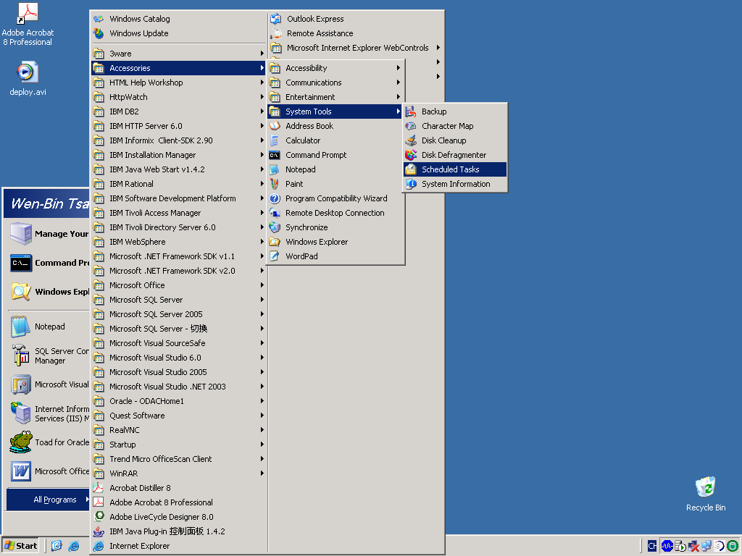

新增一個排程程式

名稱  NPI-GenSourcerGroup  每天晚上 11:15執行 | 執行檔案  D:\SCM\npi\batch\GenSourcerMap.bat  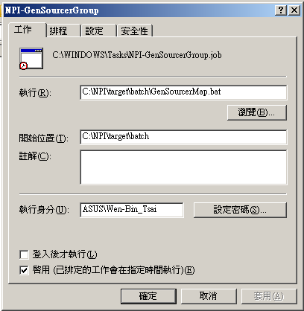  D:\SCM\npi\batch\ GenSourcerMap.bat  D:\SCM\npi\batch\  可以執行的人員帳號  